**SERMON DE LA SEMAINE**

**LES HYPOCRITES**

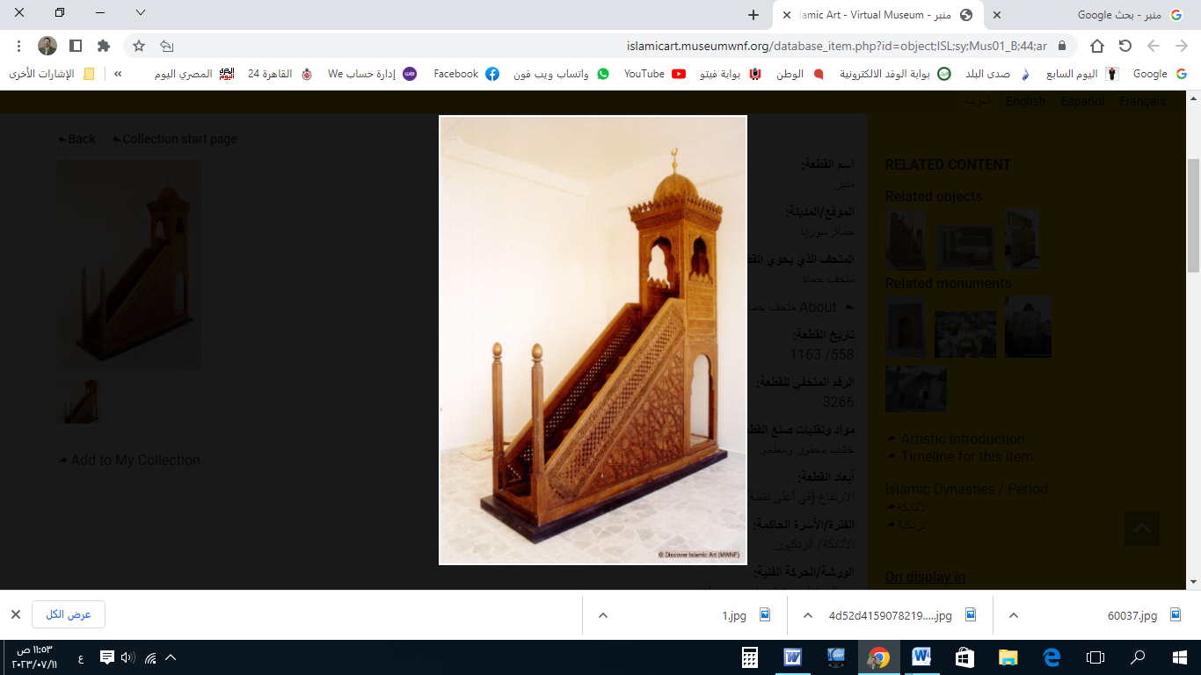

**قناة الخُطَب الوَجِيْزَة**

https://t.me/alkhutab

**PREMIER SERMON**

Louange à Allah, que nous louons, implorons, et dont nous recherchons le pardon. Nous nous repentons à Lui. Quiconque est guidé par Allah ne sera jamais égaré, et quiconque est égaré par Lui ne trouvera personne pour le guider. J’atteste qu’il n’y a d’autre divinité digne d’être adorée qu’Allah, l’Unique sans associé, et j’atteste que Muhammad est Son serviteur et Son messager.

**Ensuite :** Craignez Allah comme il se doit et tenez fermement à la corde solide [de la foi] : *«* ***Craignez Allah, ô vous qui êtes doués d'intelligence, afin que vous réussissiez*** *»* (Coran, 5:100).

**Ô musulmans,** avant l’Hégire vers Médine, les gens étaient soit mécréants, soit croyants. Mais lorsqu’Allah permit à Son Prophète ﷺ de s’établir à Médine, une catégorie de personnes fit son apparition. Ces gens affichaient l’islam tout en cachant la mécréance : ce sont les **hypocrites** !

Dans la sourate Al-Baqara, Allah a mentionné trois catégories de personnes :

* Les croyants, décrits en **quatre versets**.
* Les mécréants, décrits en **deux versets**.
* Les hypocrites, décrits en **treize versets**.

Les savants disent : *"Cela est dû à leur grand nombre et à la gravité de leur nuisance. En effet, le mal qu’ils causent à l’islam est immense, car ils prétendent appartenir à cette religion alors qu’en réalité, ils en sont les ennemis."* Allah a dit : *«* ***Ce sont eux les ennemis, prenez garde à eux.*** *»* (Coran, 63:4).

Allah a dévoilé les traits des hypocrites dans plus de **300 versets** pour que les croyants puissent se prémunir de leurs caractéristiques. Ibn Al-Qayyim a même dit : *"Le Coran aurait pu presque entièrement traiter de leur sujet, tant ils sont nombreux sur Terre."*

**Parmi leurs caractéristiques :**

1. Ils déguisent leur hostilité en prétendant œuvrer pour le savoir et la réforme, ce qui en réalité est l’essence même de l’ignorance et de la corruption. Pourtant, ils se croient réformateurs : *«* ***Certes, ce sont eux les corrupteurs, mais ils ne s’en rendent pas compte.*** *»* (Coran, 2:12).
2. Ils guettent les croyants pieux, se moquent du Coran et de la Sunna. Allah dit : *«* ***Et si on leur dit : "Croyez comme les gens ont cru", ils répondent : "Croirons-nous comme ont cru les faibles d'esprit ?" Certes, ce sont eux les faibles d'esprit, mais ils ne le savent pas.*** *»* (Coran, 2:13).
3. Leur devise est le mensonge, la paresse, l’insouciance et les illusions. Allah dit : *«* ***Ils cherchent à tromper Allah et ceux qui croient.*** *»* (Coran, 2:9) et : *«* ***Et quand ils se lèvent pour accomplir la prière, ils se lèvent avec paresse pour être vus des gens, et ils n’évoquent Allah que très peu.*** *»* (Coran, 4:142). Le Prophète ﷺ a dit : *«****La prière la plus lourde pour les hypocrites est celle d'Al-'Isha et celle du Fajr.****»*
4. Lorsqu’on les invite au Coran et à la Sunna, ils se détournent. Allah dit : *«* ***Et quand on leur dit : "Venez vers ce qu’Allah a révélé et vers le Messager", tu vois les hypocrites s’écarter loin de toi.*** *»* (Coran, 4:61).
5. Enfin, ils admirent les mécréants et méprisent les croyants vertueux. Allah dit : *«* ***Alors ils se moquent d’eux, mais Allah se moque d’eux et un châtiment douloureux les attend.*** *»* (Coran, 2:15).

**Parmi les signes des hypocrites :**  
Ils sèment la discorde et la division, se réjouissent du recul de l’islam, se moquent des malheurs des musulmans, se réjouissent de leurs défaites et s’attristent de leurs victoires. Allah dit : *«* ***Ils ont déjà cherché à semer la discorde auparavant, et ils ont retourné contre toi les affaires jusqu’à ce que la vérité survienne et que le commandement d’Allah apparaisse, alors qu’ils le détestent.*** *»* (Coran, 9:48).

Les pieux prédécesseurs étaient terrifiés par l’hypocrisie, conscients de son danger, de son caractère insidieux et de ses ravages. C’est une maladie chronique et mortelle du cœur, souvent ignorée par ceux qui en sont atteints. Ibn Abi Mulaïka disait : *« J’ai rencontré trente compagnons du Prophète ﷺ, et tous craignaient l’hypocrisie pour eux-mêmes. »*

Allah a promis le pire des châtiments aux hypocrites :

* Il dit : *«* ***Et parmi les habitants de Médine, il y a des hypocrites qui persistent dans leur hypocrisie. Tu ne les connais pas, mais Nous les connaissons. Nous les châtierons deux fois, puis ils seront ramenés vers un terrible châtiment.*** *»* (Coran, 9:101).  
  Le savant At-Tabari explique : *« Le premier châtiment est dans ce monde, le second dans la tombe. »*
* Allah dit également : *«* ***Les hypocrites seront au plus bas fond du Feu, et tu ne trouveras pour eux aucun secoureur.*** *»* (Coran, 4:145).  
  Certains exégètes commentent : *« Ils seront dans le niveau le plus bas de l’Enfer, car leur mécréance est plus grave, leurs cœurs sont plus corrompus, et leur nuisance pour les musulmans est pire que celle des mécréants déclarés. »*

**La préservation contre l’hypocrisie :**  
Elle passe par l’adhésion à la lumière de l’islam et de la foi. Les hypocrites, en rejetant la lumière de la révélation et du Coran, se sont privés de la miséricorde divine : *«* ***Et Il les a laissés dans les ténèbres où ils ne voient rien.*** *»* (Coran, 2:17).

Lors du Jour du Jugement, leur lumière s’éteindra sur le Pont de l’Enfer, alors qu’ils en auront le plus besoin, tout comme la foi s’est éteinte dans leurs cœurs. Ils diront alors aux croyants : *«* ***Attendez-nous, que nous empruntions de votre lumière.*** *»* Mais leur lumière s’éteindra, et ils tomberont dans l’Enfer : quelle horrible demeure !

**La prière en groupe :**  
C’est une protection contre l’hypocrisie. Ibn Mas‘ûd (qu'Allah l'agrée) disait : *« À notre époque, seuls les hypocrites connus pour leur hypocrisie s’absentaient des prières en groupe. »*

**Pour se prémunir contre l’hypocrisie :**

* Préservez vos cœurs des passions et des doutes.
* Protégez vos oreilles des rumeurs et des fausses nouvelles.

Dans les périodes où la religion est étrangère, les véritables visages des hypocrites apparaissent, et leur nuisance envers les musulmans s’accroît. Allah dit : *«* ***Ils cherchent à provoquer la dissension parmi vous, et il y a parmi vous des oreilles attentives à leurs paroles.*** *»* (Coran, 9:47). Les exégètes expliquent : *« Cela signifie qu’il y a parmi les musulmans des gens qui écoutent leurs paroles et les croient, car leurs ruses réussissent à les tromper. »*

Je termine par ces paroles et demande pardon à Allah pour moi et pour vous. Demandez-Lui pardon, car Il est le Pardonneur et le Très Miséricordieux.

**DEUXIEME SERMON**

**Louange à Allah** pour Sa bienveillance, gratitude envers Lui pour Sa guidance et Sa générosité. Je témoigne qu'il n'y a de divinité digne d'adoration qu'Allah et que Muhammad est Son serviteur et messager.

**Cela dit :**  
Prenez garde aux caractéristiques des hypocrites, efforcez-vous de cultiver la sincérité et la certitude, et veillez à préserver la prière en groupe. Dans un hadith, il est dit :  
*«* ***Celui qui prie pour Allah quarante jours en groupe, en atteignant le takbir initial, se verra accorder deux garanties : une contre le Feu et une contre l’hypocrisie.*** *»*

Multipliez le souvenir d’Allah et évitez l’insouciance et la désobéissance. Ibn Al-Qayyim disait :  
*« L’abondance du souvenir d’Allah est une protection contre l’hypocrisie. Allah est trop généreux pour affliger d’hypocrisie un cœur qui L’évoque souvent. En revanche, cela atteint les cœurs négligents. »*

Soyez sincères, invoquez Allah abondamment, et restez entre crainte et espoir. Un homme entendit Abou Darda (qu'Allah l'agrée) demander protection contre l’hypocrisie dans sa prière. Après le salut final, il lui demanda : *« Pourquoi t’inquiètes-tu de l’hypocrisie ? »* Il répondit :  
*« Ne sois pas sûr d’être à l’abri de l’épreuve. Par Allah, un homme peut être éprouvé en une heure et renier sa religion. »*

* **Ô Allah !** purifie nos cœurs de l’hypocrisie, nos actions de l’ostentation, nos langues du mensonge et nos regards de la trahison. Tu connais la trahison des yeux et ce que les cœurs dissimulent.
* **Ô Allah !** renforce l’islam et les musulmans, humilie le polythéisme et les polythéistes. Agrée les califes bien guidés, leaders inspirés : Abou Bakr, Omar, Othman, et Ali, ainsi que tous les compagnons, leurs successeurs, et ceux qui les suivent dans la bienfaisance jusqu’au Jour de la Résurrection.
* **Ô Allah !** soulage les affligés, libère ceux qui sont dans la détresse, et acquitte les dettes des endettés.
* **Ô Allah !** accorde-nous la sécurité dans nos patries, réforme nos dirigeants et ceux qui détiennent l’autorité parmi nous. Guide-les vers ce que Tu aimes et agrées, et dirige-les vers la piété et le bien.
* **Ô Allah !** Tu es Allah, il n’y a de divinité que Toi. Tu es Le Riche et nous sommes pauvres. Fais descendre sur nous la pluie et ne nous rends pas désespérés. Ô Allah, nous implorons Ton pardon, car Tu es Celui qui pardonne. Envoie-nous une pluie abondante et bienfaisante.

**Serviteurs d’Allah :**  
*«* ***Certes, Allah commande l’équité, la bienfaisance, et l’assistance aux proches, et interdit la turpitude, le blâmable et l’oppression. Il vous exhorte afin que vous vous souveniez.*** *»* (Coran, 16:90).

Souvenez-vous d’Allah, Il se souviendra de vous. Remerciez-Le pour Ses bienfaits, Il vous en accordera davantage. *«* ***Le rappel d’Allah est certes la plus grande des choses. Allah sait ce que vous faites.*** *»* (Coran, 29:45).